**1．**[**npm ERR! Windows_NT 6.1.7601**](http://blog.csdn.net/weixin_36401046/article/details/73530467)



node -v查一下node版本   
我本地是0.12.2版本太低，卸载node，   
<http://nodejs.cn/download/>下载最新版本安装即可。

**2．**[**npm执行命令后无任何响应（windows下）**](http://blog.csdn.net/weixin_36401046/article/details/52935963)

曾经执行过npm config set prefix 命令，导致npm的config乱掉了， 找到这个文件.npmrc，然后删掉就可以了 。   
我的.npmrc位置在C:\Users\Administrator下。

**3．npm run build后，dist文件夹下面直接浏览器打开index.html，css和js的路径都不正确。**

修改config下的index.js文件

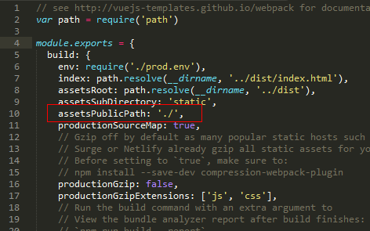

4．使用 async await报错

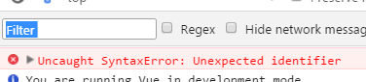

具体定位到：

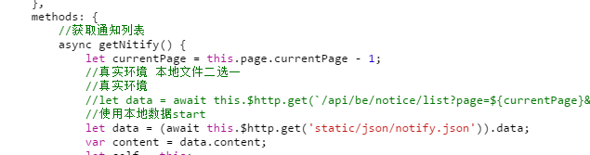

问题原因：上传到github时，没有上传.babelrc文件，.babelrc缺失，造成es7语法无法编译。

